Лабораторна робота № 3.5
Знаходження показників функціонування СМО типу 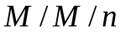з використанням пакету qtsplus-xcel.

Мета роботи: Ознайомлення з пакетом програм розрахунку показників функціонування СМО qtsplus-xcel.. Засвоєння технології роботи з цим пакетом для визначення показників функціонування СМО типу .

Короткі теоретичні відомості

Порядок виконання роботи

Введення даних в програму
Після запуску програми qtsplus-xcel з’являється Toolbox () (рис. 1), а з натисканням кнопки Press To Continue (Натиснути для продовження) головне вікно (рис. 2).
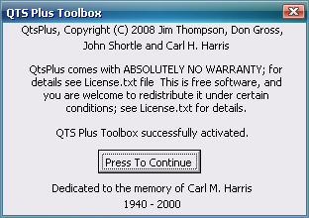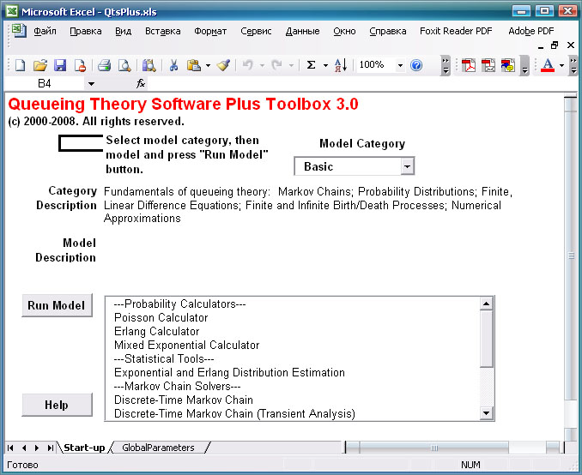
Рис. 1 Рис. 2
Для виконання роботи провести наступні дії:
- У віконці Model category (Категорія моделі) встановити Multi-Server (Багатоканальна) та M/M/c і натиснути Run Model (Перейти до моделі) (рис. 3).
- Ввести значення Arrival rate (λ) (Інтенсивність потоку (λ)), Mean service time (1/μ) (Час обслуговування (1/μ)) і Number of servers in the system (с) (Кількість каналів в системі (с)) відповідно варіанту завдання, наприклад як надано на рис. 4.
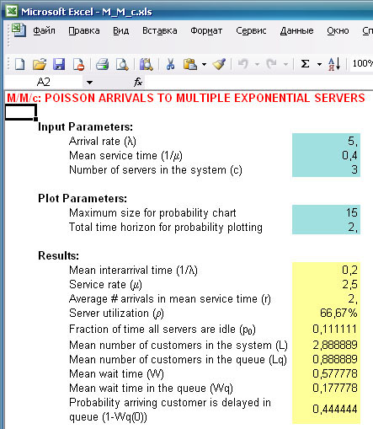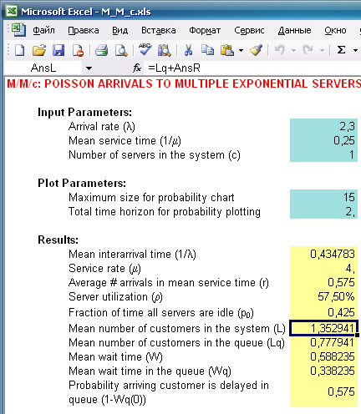
Рис. 3 Рис. 4

Аналіз графіки розподілів для 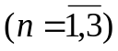.
Після введення параметрів системи у розділі Results (Результати), що виділено жовтим кольором надано основні результуючі показники досліджуваної системи.
- Натисканням закладки сторінки SazeDistributionChart (Диаграмма Распространения Размера) вивести графік Probability Distribution Number of Customers (Probability Дистрибутивное Число Клиентов) для одноканальної системи (рис. 5).
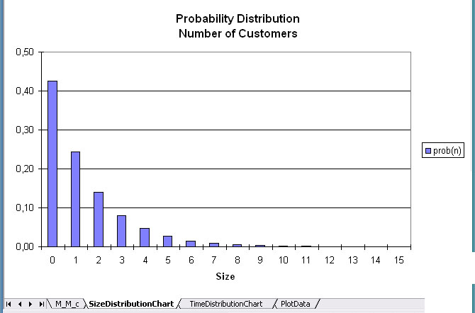
Рис. 5
- Зберегти цей графік для представлення у звіті до лабораторної роботи.
- Повернутися на попередню сторінку (рис. 4), встановити кількість каналів с = 2 і знову вивести і зафіксувати графік Probability Distribution Number of Customers () для двоканальної системи. Після того повторити дії для трьох канальної системи. Зберегти всі графіки для представлення у звіті
- Проаналізувати графіки розподілів для 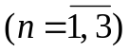. Результати аналізу занести до звіту з лабораторної роботи.
- Натисканням закладки сторінки Time Distribution Chart (ххх) вивести графік Queue-Wait Distribution CDP (ххх) по черзі для . Зберегти отримані графіки для представлення у звіті.
- Проаналізувати графіки. Результати аналізу занести до звіту з лабораторної роботи.

Аналіз залежності заданого показника від кількості каналів в СМО
- Провести дослідження заданого показника від кількості каналів в СМО, змінюючи значення Number of servers in the system (c) (Число каналів в системі) від одного до десяти занести значення заданого показника у таблицю.
- Побудувати графік залежності заданого показника від кількості каналів в СМО.
- Проаналізувати графік. Результати аналізу занести до звіту з лабораторної роботи.

Завдання до лабораторної роботи
Варіанти завдань наведено у таблиці 1. Номер варіанту обирається за останньою цифрою номера залікової книжки.
Таблиця 1.
Варіанти завдань
№ варіанту |  |  | Показник
0 | 2,3 | 2,5 | Середнє число заявок в системі
1 | 2,3 | 2,5 | Середнє число заявок в черзі
2 | 2,3 | 2,5 | Середній час очікування заявки
3 | 2,3 | 2,5 | Середній час перебування заявок в системі
4 | 3,5 | 4 | Середнє число заявок в системі
5 | 3,5 | 4 | Середнє число заявок в черзі
6 | 3,5 | 4 | Середній час очікування заявки
7 | 3,5 | 4 | Середній час очікування заявки
8 | 3 | 3,5 | Середнє число заявок в черзі
9 | 3 | 3,5 | Середній час очікування заявки

Вимоги до звіту з лабораторної роботи
Звіт складається з:
- титульної сторінки з позначенням прізвища, групи, номера залікової книжки та варіанта;
- цілей роботи;
- опису основних етапів виконання роботи, розрахунків, одержаних в процесі виконання роботи та необхідних пояснень до них;
- графіків відповідно пунктам 2.1.1., 2.1.2 та 2.1.3 порядку виконання роботи та їх аналізу;
- висновків до виконаної роботи.

